询价通知书

询价项目名称：“中国现当代美术史文献库”书架
及玻璃书柜等采购

采购人：四川美术学院图书馆
2025年7月25日
目 录

第一篇 询价采购邀请书 - 2 -
第二篇 询价项目技术（质量）需求 - 5 -
第三篇 询价项目服务需求 - 5 -
第四篇 采购程序、评定成交的标准、无效报价及采购终止 - 10 -
第五篇 供应商须知 - 13 -
第六篇 合同 - 17 -
第七篇 响应文件格式 - 19 -

第一篇 询价采购邀请书
四川美术学院图书馆对“中国现当代美术史文献库”书架及玻璃书柜等采购进行询价采购，欢迎有资格的供应商前来参加报价。

一、询价内容
分包号 | 分包名称 | 最高限价  （万元） | 成交供应商数量（名） | 采购标的对应的中小企业划分标准所属行业
1 | “中国现当代美术史文献库”书架及玻璃书柜等采购 | 4.966 | 1 | 工业

二、资金来源
财政预算资金。

三、供应商资格要求
（一）满足《中华人民共和国政府采购法》第二十二条规定；
（二）落实政府采购政策需满足的资格要求：无；
（三）本项目的特定资格要求：无。

四、询价有关说明
（一）凡有意参加采购的供应商，请在行采家（http://www.gec123.com）官网上下载本项目询价通知书以及图纸、清单、澄清等报价前公布的所有项目资料，无论供应商下载与否，均视为已知晓所有实质性要求内容。
（二）报名及询价通知书发售期
1.报名和询价通知书发售期：2025年7月25日至2025年7月28日
2.询价通知书售价：人民币0元/份（售后不退）
3.报名方式：
3.1在报名及询价通知书发售期内（行采家网上自行下载），供应商通过电子邮件形式递交《报名登记表》（加盖供应商公章，电子邮箱：1025582516@qq.com）。
3.2在报名和询价通知书发售期内按照要求提交了《报名登记表》的供应商，其报名才被接收。
（三）递交响应文件地点：四川美术学院大学城校区图书馆（重庆市沙坪坝区大学城南路56号）。
（四）提交响应文件和样品的起止时间：2025年7月29日北京时间09:30——7月29日北京时间10:30
（五）评审开始时间：2025年7月29日北京时间10:30

五、保证金：无。

六、采购项目需落实的政府采购政策
（一）按照《财政部 生态环境部关于印发环境标志产品政府采购品目清单的通知》（财库〔2019〕18号）和《财政部 发展改革委关于印发节能产品政府采购品目清单的通知》（财库〔2019〕19号）的规定，落实国家节能环保政策。
（二）按照财政部、工业和信息化部关于印发《政府采购促进中小企业发展管理办法》的通知（财库〔2020〕46号），落实促进中小企业发展政策。
（三）按照《财政部、司法部关于政府采购支持监狱企业发展有关问题的通知》（财库〔2014〕68号）的规定，落实支持监狱企业发展政策。
（四）按照《三部门联合发布关于促进残疾人就业政府采购政策的通知》（财库〔2017〕 141号）的规定，落实支持残疾人福利性单位发展政策。

七、其它有关规定
1.单位负责人为同一人或者存在直接控股、管理关系的不同供应商，不得参加同一合同项下的采购活动，否则均为无效报价。
2.为采购项目提供整体设计、规范编制或者项目管理、监理、检测等服务的供应商，不得再参加该采购项目的其他采购活动。
3.同一合同项（包）下的货物，制造商参与报价的，不得再委托代理商参与报价。
4.本项目的澄清文件（如果有）一律在行采家（http://www.gec123.com）上发布，请各供应商注意下载或到采购代理机构处领取；无论供应商下载或领取与否，均视同供应商已知晓本项目澄清文件（如果有）的内容。
5.超过响应文件截止时间递交的响应文件，恕不接收。
6.询价费用：无论询价结果如何，供应商参与本项目询价的所有费用均应由供应商自行承担。
7.本项目不接受联合体参与投标，否则按无效处理。
8.本项目不接受合同分包，否则按无效处理。
9.按照《财政部关于在政府采购活动中查询及使用信用记录有关问题的通知》财库〔2016〕125号，供应商列入失信被执行人、重大税收违法案件当事人名单、政府采购严重违法失信行为记录名单及其他不符合《中华人民共和国政府采购法》第二十二条规定条件的供应商，将拒绝其参与政府采购活动。

八、联系方式
（一）采购人：四川美术学院图书馆
联系人：游老师
电 话：13368043766
地 址：重庆市沙坪坝区大学城南路56号
询价项目技术（质量）需求
- 项目概况
- 书架和玻璃柜等的俯视图、立体示意图

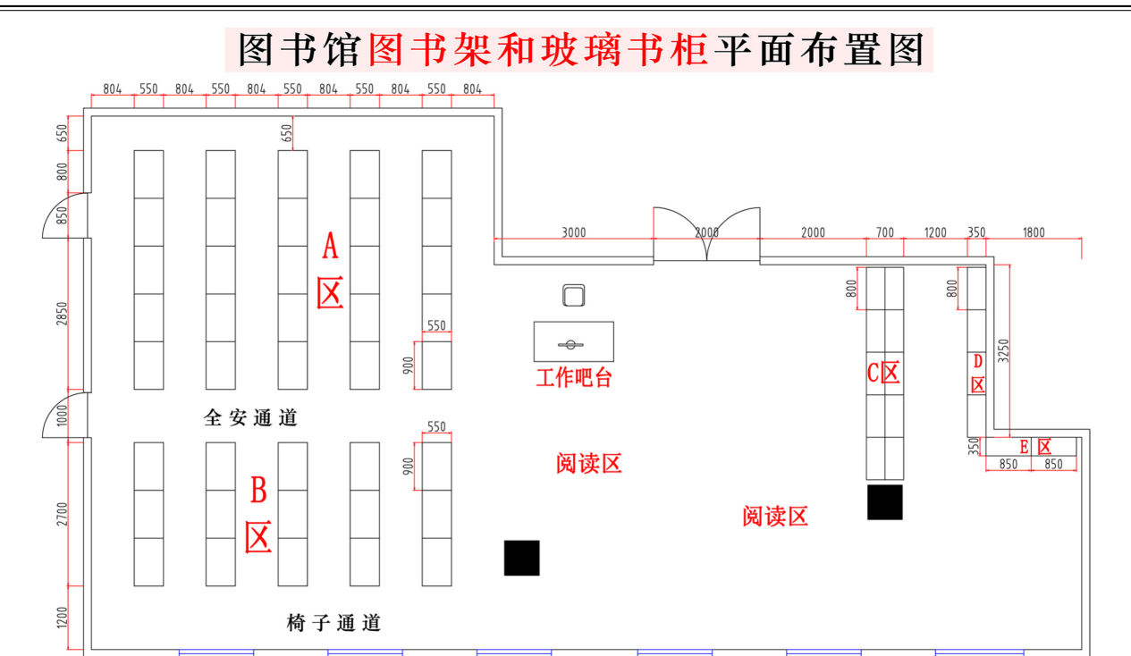

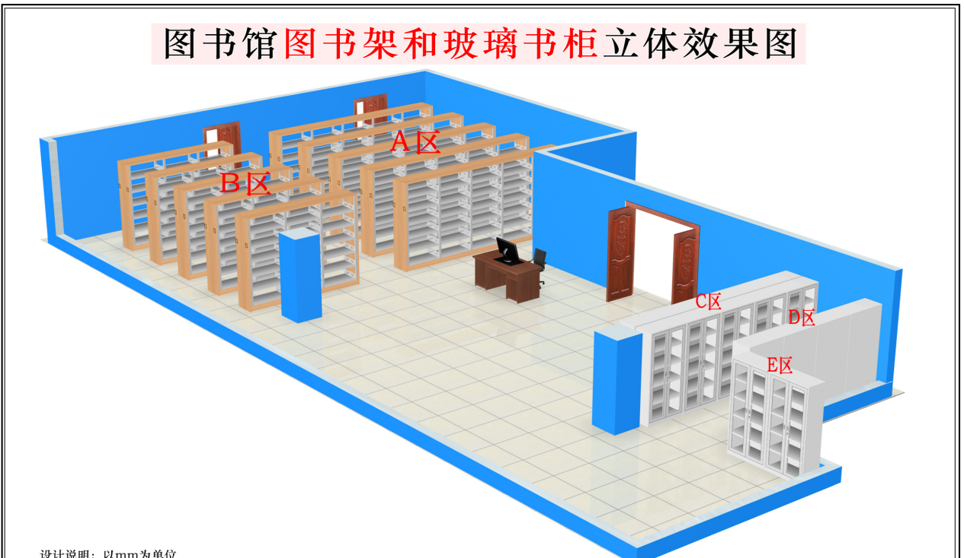

2、书架及玻璃柜等规格、数量及限价
序号 | 产品名称 | 规格 | 单位 | 数量 | 单价限价（元） | 限价合计（元）
1 | 钢制转印双柱双面六层书架 | 高2200mm×宽900mm×深550mm | 组 | 25 | 800 | 20000
2 | 钢制转印双柱双面六层书架 | 高2200mm×宽900mm×深550mm | 组 | 15 | 800 | 12000
3 | 玻璃书柜1 | 高1800mm×宽800mm×深350mm | 组 | 10 | 760 | 7600
4 | 玻璃书柜2 | 高1800mm×宽800mm×深350mm | 组 | 4 | 760 | 3040
5 | 玻璃书柜3 | 高1800mm×宽850mm×深350mm | 组 | 2 | 760 | 1520
6 | 书立 | 高228mm×宽150mm×深208mm | 个 | 800 | 5 | 4000
7 | 办公椅 | 高800mm×宽530mm×深480mm | 把 | 1 | 400 | 400
8 | 办公前台 | 高750mm×宽1500mm×深750mm | 个 | 1 | 1100 | 1100
限价总计 |  | 小写: 49660.00元 大写：肆万玖仟陆佰陆拾元整

二、材质及技术要求
1、钢制转印书架部分部分技术要求
1.1规格 高2200mm×宽900mmm×深550mm
1.2材质要求
采用一级冷轧钢板，标准为GB/T708-2006。钢板厚度为裸板厚度：底座2.0mm、立柱1.5mm、搁板1.0mm、挂板1.0mm、顶板1.0mm、挡棒0.8mm。
投标人需提供“钢制书架”抽样检测报告，检测内容至少包括：外观性能要求、金属喷漆(塑)涂层（含硬度、冲击强度、附着力）、力学性能（含抗拉强度Rm、下屈服强度ReL、断后伸长率A）、漆膜厚度、中性盐雾试验≥48H，外观评级达到10级、乙酸盐雾试验≥48H，外观评级达到10级等，检测评价均合格。
投标人须在中标后一日内提供CMA标识的钢制书架检测报告原件须供使用部门查验，未按照要求提供的视为无效标。
1.3工艺要求
工艺采用全自动数控设备进行剪裁、冲切、数控折弯等工艺后再进行无痕点焊机焊接成型；组装后的书架上，凡触及人体和存放物品的部分，应无毛边、锐角、棱角等；凡需焊接的部件要求焊接牢固，表面要平整，不允许出现漏焊、焊穿、气孔、咬边等缺陷；冲压件表面不允许有裂痕；表面涂层颜色由招标方指定的微机灰，但涂层表面应平整光滑，色泽均匀一致，不允许有流挂、起粒、皱皮、露底、剥落、伤痕等缺陷；各钢制构件应酸洗、磷化、钝化、脱脂、表调，磷化处理后形成的磷化膜应符合GB/T6807的要求。单层搁板均匀负载不低于80kg，所有五金件作防锈、防腐处理。
2、钢制转印书架组成部分工件工艺要求
2.1钢质部分：采用双柱式架体结构，模具化生产。去油、除锈、酸洗、磷化处理，亚光静电喷粉、高温塑化，抗腐蚀性能，色泽明快、附着力强。焊接部件牢固，焊痕均匀，接头光滑，无漏焊、焊穿、气孔、咬边、形变等现象；冲压件表面无裂痕。表面涂饰应平整光滑，色泽均匀一致，无流挂、起粒、皱皮、露底、剥落、伤痕等缺陷。组装后的书架连接牢固紧密，不变形，不松动，没有毛边、锐角、突出物；安装后立面载荷斜度≤3mm。层板可调节，每层单面搁板静荷载≥40kg、双面≥80kg。
2.2压筋搁板：采用≥1.0mm优质冷轧钢板一次滚压成型，搁板正面压八根单筋，两侧面各压一根通体圆筋。搁板成型厚23mm，允许尺寸公差±1.0mm，圆筋尺寸为R2mm，允许尺寸公差±0.5mm，压筋深度1.2mm，允许尺寸公差±0.5mm，正面压筋中心到边尺寸为41mm，筋与筋中心尺寸为8mm，允许尺寸公差±1mm。两侧面通体加强筋，筋到两侧边各为11.5mm，允许公差±1.0mm，槽深1.2mm，允许公差±0.5mm。正面八筋，侧面两筋式搁板外形美观，结构新颖，承重能力强，钢性足。如图
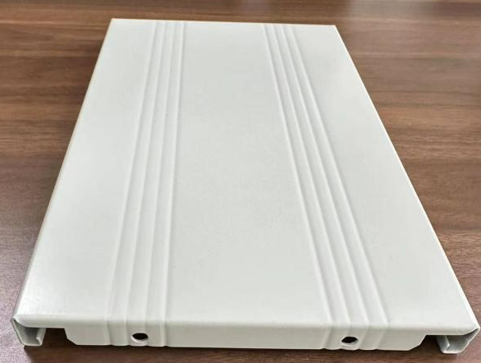

2.3压筋立柱：采用≥1.5mm优质冷轧钢板一体成型工艺，截面尺寸为50mm×39mm±0.5mm。立柱正面压有双凹圆筋，筋到筋中心30mm±0.5mm，筋深2mm±0.5mm，槽内压制一次成型中式仿古浮雕花纹，两侧面各压两条圆凹筋，筋中心21mm±0.5mm，筋深2mm±0.5mm，挂钩孔为梅花形状，孔长30mm，孔宽4mm，孔中心50mm。立柱上仿古浮雕花纹柱，承重能力强，钢性足。立柱均匀冲孔，层数和间距可按需要调整。如下图
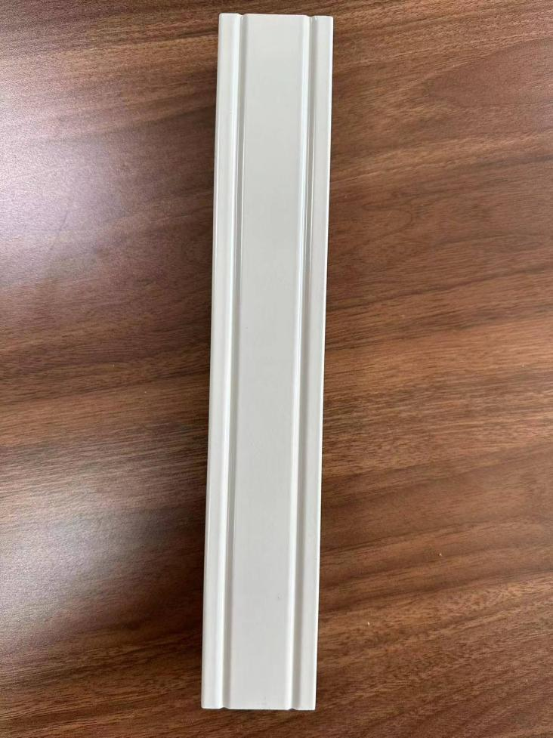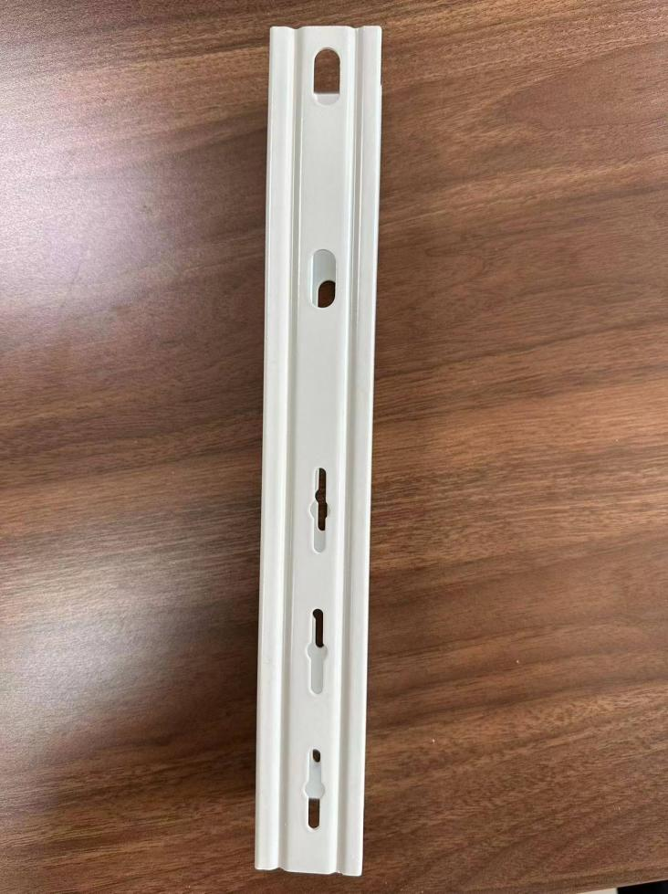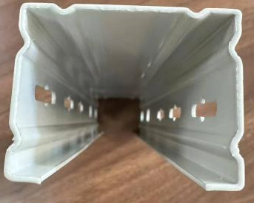
2.4压筋挂板：采用≥1.2mm优质冷轧钢板一体成型工艺，挂板成型高131mm±1.0mm，两端单排四挂钩结构设计，挂板中间档棒孔为方孔内梯形结构，档棒插入方孔后可挂扣在梯形上，可防止档棒两端滑落；中间腰形拉伸翻边模成形两个台阶加强孔，孔上下位置设有两根圆筋，挂板上下端直角折弯，并冲有四个凸槽，使搁板嵌置于弯边凸肩上，可防止搁板前后窜动，通用性、互换性好，中间加强孔为椭圆孔，长90mm，高31mm，允许尺寸公差±1mm，搁板与立柱侧面间隙更小、更美观。挂板与立柱之间连接方式采用四挂钩扣接，承重性能优越，挂板与立柱对接处更牢固。如下图

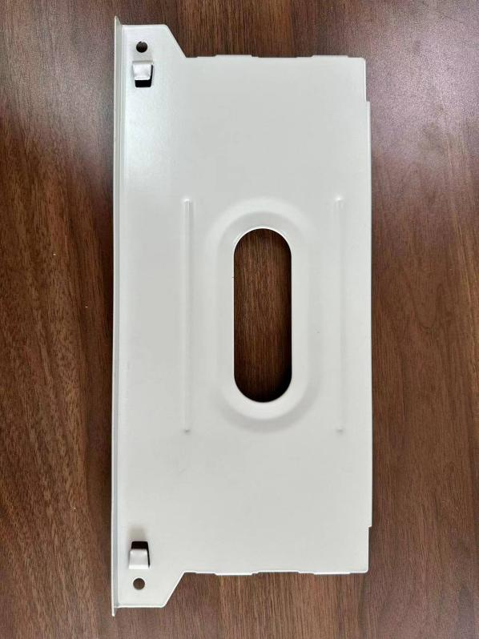

以上搁板、立柱、挂板需提供CMA标识的抽样测报告的检测内容至少包括：力学性能（含断后伸长率、抗拉强度、规定塑性延伸强度），漆膜厚度≥60μm，外观，表面涂层理化性能（含硬度、冲击强度、附着力、耐腐蚀）等，检测结果均合格。投标人须在中标后一日内需提供CMA标识的搁板、立柱检抽样测报告，原件须供使用部门查验，未按照要求提供的视为无效标。

2.5挡棒：采用≥0.8mm优质冷轧钢板四折弯一体成型，挡棒正面成型宽度13.5mm，正面压一条R2.5mm圆凹筋，筋深1.5mm±0.5mm，两侧面成型宽度10mm，两侧面各压一根R1.5圆筋±0.5mm，挡棒背面为半封闭形状，封闭两边边宽3.5mm，设计为挂扣式挡棒，当挡棒插入挂板方孔后，将挡棒上的卡扣孔挂扣在挂板方孔梯形上，使挡棒与挂板通过机械组合达到锁紧功能。（如下图）
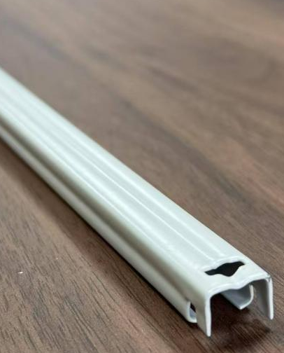
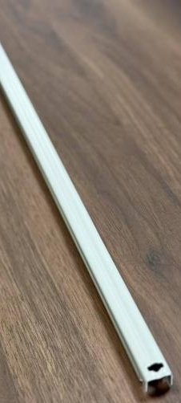

以上的“挡棒”抽样检测报告的检测内容至少包括：外观性能、产品表面理化性能（附着力）、理化性能（耐腐蚀）、中性盐雾试验（连续喷雾24H）、力学性能（含下屈服强度ReL、抗拉强度Rm、断后伸长率A）、弯曲试验等，检测结果均合格。投标人须在中标后一日内需提供CMA标识的挡棒检抽样测报告，原件须供使用部门查验，未按照要求提供的视为无效标。
2.6顶板：采用 1.0mm 优质冷轧钢板一次成型，顶板正面通过 M6 螺栓紧固于立柱上端既能加强存储设备的整体刚性又能起到防尘、防水的作用。
以上的“顶板”抽样检测报告的检测内容至少包括：外观性能要求、金属喷漆(塑)涂层（含硬度、冲击强度、附着力）、力学性能（含抗拉强度Rm、下屈服强度ReL、断后伸长率A）、漆膜厚度等，检测评价均合格。投标人须在中标后一日内需提供CMA标识的顶板检抽样测报告，原件须供使用部门查验，未按照要求提供的视为无效标。
2.7侧面板：采用≥1.0mm优质冷轧钢板，侧板整体大圆角造型，款式新颖美观，强度高，按压不变形。
以上的“侧面板”抽样检测报告的检测内容至少包括：外观性能要求、金属喷漆(塑)涂层（含硬度、冲击强度、附着力）、力学性能（含抗拉强度Rm、下屈服强度ReL、断后伸长率A）、漆膜厚度等，检测评价均合格。投标人须在中标后一日内需提供CMA标识的侧面板检抽样测报告，原件须供使用部门查验，未按照要求提供的视为无效标。
2.8书立：采用1.2厚冷轧钢板大型冲压模具一次成型，具有精度高，强度高，美观大气等特点。书立正面采用仿古式通体框型圆凹筋，筋深1.2mm，筋宽3mm,框型筋四角采用菱型过度，使的书立整体造型更立体，更有艺术美感。书立中间平铺过桥采用椭圆凹筋造型与书立主体框型圆筋融为一体，过桥圆凹筋1.2mm深，筋宽3mm，成型后高≥228mm，宽≥150mm，深度≥208mm。如图
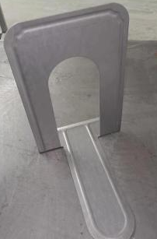
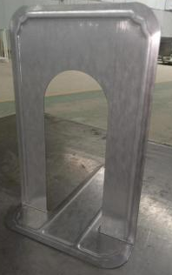

2.9底梁：采用≥2.0厚冷轧钢板一次成型，上折≥32宽，成型高100mm,两头焊接加厚连接板，有效对接立柱，连接牢固，焊接平整光滑。
3、玻璃书柜
3.1钢制部分
3.1.1规格：高1800mm×宽800mm×深350mm；
3.1.2所有柜体部分（含隔板）采用≥0.7mm 优质冷轧钢板，柜体表面采用环保型静电喷塑工艺，可防潮防锈。
3.2玻璃部分
玻璃采用≥1.0mm 优质浮法玻璃。
3.3书柜门锁，采用优质望通（红绿）锁具，开关灵活。
- 办公椅
4.1规格：高800mm×宽530mm×深480mm；
4.2面料：采用环保网椅阻燃面料；
4.3填充：采用优质阻燃高弹力海绵；
4.4颜色：黑色；
4.5钢管脚架：优质五星脚架，配尼龙万向脚轮；
4.6座板：优质环保E1级多层胶合板；
4.7功能：优质气压棒可调节高低功能。

- 办公前台
5.1.规格：高750mm×宽1500mm×深750mm；
5.2材质：E1级中密度纤维板，面材采用木纹贴面；
5.3油漆：环保水性漆；
5.4五金件：优质五金；
5.5功能：带有抽屉、键盘架。
四、检验样品小样质量要求
序号 | 样品名称 | 技术要求 | 数量/单位
1 | 立柱 | 见立柱项技术参数要求，尺寸规格：长300mm | 1根
2 | 搁板 | 见搁板项技术参数要求，尺寸规格：宽204mm×长300mm | 1块
3 | 挂板 | 见挂板项技术参数要求，尺寸规格：宽131mm×长450mm | 1块
4 | 顶板 | 见顶板项技术参数要求，尺寸规格：宽200mm×长300mm | 1块
5 | 挡棒 | 见挡棒项技术参数要求，尺寸规格：长300mm | 1根
1、供应商于开标当日提供以上样品到图书馆进行评审。样品参数尺寸允许偏离±2mm，若未提供样品或样品不合格的作废标处理。
2、所有样品不允许3D打印，样品的钢板厚度需为裸板厚度。

第三篇 询价项目服务需求

一、交货时间、地点及验收方式
（一）交货时间
采购合同签订后10个工作日内交货，并完成安装调试。
（二）交货地点
交货地点：四川美术学院图书馆一楼。
（三）验收方式
1.货物到达现场后，供应商应经采购人或其指定验收单位清点品名、规格、数量；检查外观，作出验收记录，双方签字确认。
2.供应商应保证货物到达用户所在地完好无损，如有缺漏、损坏，由供应商负责调换、补齐或赔偿。
3.供应商应提供完备的技术资料、装箱单和合格证等，并派遣专业技术人员进行现场安装调试。验收合格条件如下：
3.1设备品种、规格、数量、技术参数以及商品品牌、制造商等与采购合同一致，性能指标达到规定的标准。
3.2货物技术资料、装箱单、合格证等资料齐全。
3.3在规定时间内完成交货并验收，并经采购人确认。
4.供应商提供的货物未达到询价通知书规定要求，且对采购人造成损失的，由供应商承担一切责任，并赔偿所造成的损失。
5.产品包装材料归采购人所有。

二、质量保证及售后服务
（一）产品质量保证期：
1.自验收合格之日起，提供3年的免费质保期。
2.采购货物属于国家规定“三包”范围的，其产品质量保证期不得低于“三包”规定。
（二）售后服务内容
供应商在质量保证期内应当为采购人提供以下技术支持服务：
1.质量保证期内服务要求
1.1电话咨询
成交供应商应当为用户提供技术援助电话，解答用户在使用中遇到的问题，及时为用户提出解决问题的建议。
1.2现场响应
用户遇到使用及技术问题，电话咨询不能解决的，成交供应商应在6小时内采取相应响应措施；无法在6小时内解决的，应在12小时内派出专业人员进行技术支持。
1.3技术升级
在质保期内，如果成交供应商的产品技术升级，成交供应商应及时通知采购人，如采购人有相应要求，成交供应商应对采购人进行升级服务。
2.质保期外服务要求
2.1质量保证期过后，成交供应商应同样提供免费电话咨询服务，并应承诺提供产品上门维护服务。
2.2质量保证期过后，采购人需要继续由原成交供应商提供售后服务的，成交供应商应以优惠价格提供售后服务。
（三）备品备件及易损件
供应商售后服务中，维修使用的备品备件及易损件应为原厂配件，未经采购人同意不得使用非原厂配件。
三、报价要求
本询价项目报价以人民币报价，投标报价不得超过规定最高限价，否则其响应不合格。
本项目的报价应包含材料费、人工费、车运费、管理费、拆除费、出渣清洁费、保险费、税费等完成本项目涉及的所有费用。因成交供应商自身原因造成漏报、少报皆由其自行承担责任，采购人不再补偿。

四、付款方式
货物安装调试完成，经采购人验收合格后一次性支付至合同价的100%。
- 履约担保
本项目不提供

六、知识产权
采购人在中华人民共和国境内使用成交供应商提供的货物及服务时免受第三方提出的侵犯其专利权或其它知识产权的起诉。如果第三方提出侵权指控，成交供应商应承担由此而引起的一切法律责任和费用。

七、培训
成交供应商须提供对设备的操作培训，使相关使用人员能够正常操作相关设备。

八、其他
其他未尽事宜由供需双方在合同中详细约定。若在施工过程中发生的任何安全问题，由成交供应商承担一切责任。

第四篇 采购程序、评定成交的标准、无效报价及采购终止

一、采购程序
（一）询价按询价通知书规定的时间和地点进行。
（二）由本项目询价小组对各供应商的资格条件、实质性响应等进行审查。
1.资格性审查。依据法律法规和询价通知书的规定，对响应文件中的资格证明材料、保证金等进行审查。资格性审查内容如下：
序号 | 检查因素 |  | 检查内容
（一） | 《中华人民共和国政府采购法》第二十二条规定 | 1.具有独立承担民事责任的能力 | 1.供应商法人营业执照（副本）或事业单位法人证书（副本）或个体工商户营业执照或有效的自然人身份证明或社会团体法人登记证书（提供复印件）。  2.供应商法定代表人身份证明和法定代表人授权代表委托书（附格式）。
（一） | 《中华人民共和国政府采购法》第二十二条规定 | 2.具有良好的商业信誉和健全的财务会计制度 | 供应商提供“基本资格条件承诺函”（格式详见第七篇）
（一） | 《中华人民共和国政府采购法》第二十二条规定 | 3.具有履行合同所必需的设备和专业技术能力 | 供应商提供“基本资格条件承诺函”（格式详见第七篇）
（一） | 《中华人民共和国政府采购法》第二十二条规定 | 4.有依法缴纳税收和社会保障金的良好记录 | 供应商提供“基本资格条件承诺函”（格式详见第七篇）
（一） | 《中华人民共和国政府采购法》第二十二条规定 | 5.参加政府采购活动前三年内，在经营活动中没有重大违法记录 | 供应商提供“基本资格条件承诺函”（格式详见第七篇）
（一） | 《中华人民共和国政府采购法》第二十二条规定 | 6.法律、行政法规规定的其他条件
（一） | 《中华人民共和国政府采购法》第二十二条规定 | 7.本项目的特定资格要求 | 按“第一篇三、供应商资格要求（二）本项目的特定资格要求”的要求提交（如果有）。
（二） | 落实政府采购政策需满足的资格要求 |  | 按“第一篇三、供应商资格要求（二）落实政府采购政策需满足的资格要求”的要求提交（如果有）。
注：
根据《中华人民共和国政府采购法实施条例》第十九条“参加政府采购活动前三年内，在经营活动中没有重大违法记录”中“重大违法记录”，是指供应商因违法经营受到刑事处罚或者责令停产停业、吊销许可证或者执照、较大数额罚款等行政处罚。行政处罚中“较大数额”的认定标准，按照“财政部关于《中华人民共和国政府采购法实施条例》第十九条第一款“较大数额罚款”具体适用问题的意见（财库〔2022〕3 号）”执行。供应商可于响应文件递交截止时间前通过 “信用中国”网站(www.creditchina.gov.cn)、"中国政府采购网"(www.ccgp.gov.cn)等渠道查询信用记录。
2.实质性响应审查。询价小组应当对响应文件进行评审，并根据询价通知书规定的采购程序、评定成交的标准等事项与实质性响应询价通知书要求的供应商进行评审。未实质性响应询价通知书的响应文件按无效处理，询价小组应当告知有关供应商。实质性响应审查内容如下：
序号 | 审查因素 | 审查标准
1 | 响应文件签署或盖章 | 按“第七篇响应文件格式要求”要求签署或盖章
1 | 法定代表人身份证明及授权委托书 | 法定代表人身份证明及授权委托书有效，符合询价通知书规定的格式，签署或盖章齐全。
1 | 响应方案 | 只能有一个响应方案。
1 | 报价唯一 | 只能有一个有效报价，不得提交选择性报价。
2 | 响应文件内容 | 对询价通知书第二篇、第三篇规定的询价内容进行实质性响应。
2 | 询价有效期 | 响应文件及有关承诺文件有效期为提交响应文件截止时间起90天。
（三）询价小组在对响应文件的有效性、完整性和响应程度进行审查时，可以要求供应商对响应文件中含义不明确、同类问题表述不一致或者有明显文字和计算错误的内容等作出必要的澄清、说明或者更正。供应商的澄清、说明或者更正不得超出响应文件的范围或者改变响应文件的实质性内容。
询价小组要求供应商澄清、说明或者更正响应文件应当以书面形式作出。供应商的澄清、说明或者更正应当由法定代表人（或其授权代表）或自然人（供应商为自然人）签署或者加盖公章。由授权代表签署的，应当附法定代表人授权书。供应商为自然人的，应当由本人签署并附身份证明。
（四）评审的依据为询价通知书和响应文件（含有效的补充文件）。询价小组判断响应文件对询价通知书的响应，仅基于响应文件本身而不靠外部证据。

二、评定成交的标准
（一）询价小组将依照本询价通知书相关规定对技术（质量）和服务均能满足实质性响应要求的供应商所提交的报价按照由低到高的顺序提出3名以上成交候选人，并编写评审报告。
（二）若供应商的报价价格相同，按技术（质量）的优劣顺序排列；以上都相同的，按服务条款的优劣顺序排列。
（三）成交价格=成交供应商的报价。

三、无效报价
供应商发生以下条款情况之一者，视为无效报价：
（一）供应商不符合规定的资格条件的；
（二）供应商未通过实质性响应审查的；
（三）供应商所提交的响应文件未按“第七篇响应文件格式要求”要求签署或盖章的；
（四）供应商的报价超过采购预算或最高限价的；
（五）供应商不接受询价小组修正后的价格的；
（六）单位负责人为同一人或者存在直接控股、管理关系的不同供应商，参加同一合同项（包）报价的；
（七）为采购项目提供整体设计、规范编制或者项目管理、监理、检测等服务的供应商再参加该采购项目的其他采购活动的；
（八）同一合同项（包）下的货物，制造商参与报价，再委托代理商参与报价的；
（九）供应商响应文件内容有与国家现行法律法规相违背的内容，或附有采购人无法接受条件的；
（十）法律、法规和询价通知书规定的其他无效情形。

四、采购终止
出现下列情形之一的，采购人或者采购代理机构应当终止询价采购活动，发布项目终止公告并说明原因，重新开展采购活动：
（一）因情况变化，不再符合规定的询价采购方式适用情形的；
（二）出现影响采购公正的违法、违规行为的；
（三）在采购过程中符合竞争要求的供应商或者报价未超过采购预算的供应商不足3家的。

第五篇 供应商须知

一、询价费用
参与报价的供应商应承担其编制响应文件与递交响应文件所涉及的一切费用，不论询价结果如何，采购人和采购代理机构在任何情况下无义务也无责任承担这些费用。

二、询价通知书
（一）询价通知书由第一篇 询价采购邀请书、第二篇 询价项目技术（质量）需求、第三篇 询价项目服务需求、第四篇 采购程序、评定成交的标准、无效报价及采购终止、第五篇 供应商须知、第六篇 合同草案条款、第七篇 响应文件格式要求七部分组成。
（二）采购人（或采购代理机构）所作的一切有效的书面通知、修改及补充，都是询价通知书不可分割的部分。

三、报价要求
（一）响应文件
供应商应当按照询价通知书的要求编制响应文件，并对询价通知书提出的要求和条件作出实质性响应，响应文件原则上采用软面订本。
1.响应文件组成
响应文件由“第七篇响应文件格式要求”规定的部分和供应商所作的一切有效补充、修改和承诺等文件组成，供应商应按照“第七篇响应文件格式”规定进行编写和装订，也可在基本格式基础上对表格进行扩展，未规定格式的由供应商自定格式。
2.报价有效期：响应文件及有关承诺文件有效期为提交响应文件截止时间起90天。
（二）保证金：无。
（三）修正错误
若供应商所递交的响应文件或报价中的价格出现大写金额和小写金额不一致的错误，以大写金额修正为准。
询价小组或采购人按上述修正错误的原则及方法修正供应商的报价，供应商同意并签署确认后，修正后的报价对供应商具有约束作用。如果供应商不接受修正后的价格，将视为无效报价。
（四）提交响应文件的份数和签署
1.响应文件一式二份，其中正本一份，副本一份；副本可为正本的复印件，应与正本一致，如出现不一致情况以正本为准。
2.在响应文件正本中，询价通知书第七篇响应文件格式中规定签署、盖章的地方必须按其规定签署、盖章。
3.若供应商对响应文件的错处作必要修改，则应在修改处加盖供应商公章或由法定代表人（或其授权代表）或自然人（供应商为自然人）签署确认。
4.电报、电话、传真形式的响应文件概不接受。
（五）响应文件的递交
按照本询价文件的“第一篇 询价采购邀请书”中的要求递交响应文件。
响应文件的正本、副本均应密封送达报价地点，应在封套上注明询价项目名称、供应商名称。若正本、副本分别进行密封的，还应在封套上注明“正本”、“副本”字样。
（六）响应文件语言：简体中文

四、成交供应商的确定和变更
（一）采购代理机构应当在评审结束后2个工作日内将评审报告送采购人确认。采购人应当在收到评审报告后5个工作日内，从评审报告提出的成交候选人中，根据质量和服务均能满足采购文件实质性响应要求且报价最低的原则确定成交供应商，也可以书面授权询价小组直接确定成交供应商。采购人逾期未确定成交供应商且不提出异议的，视为确定评审报告提出的报价最低的供应商为成交供应商。
（二）成交供应商的变更
1.成交供应商拒绝签订政府采购合同的，采购人可以按照评审报告推荐的成交候选人顺序，确定排名下一位的候选人为成交供应商，也可以重新开展政府采购活动。拒绝签订政府采购合同的成交供应商不得参加对该项目重新开展的采购活动。
2.成交供应商无充分理由放弃成交的，采购人将向同级财政部门报告，财政部门将根据相关法律法规的规定进行处理。

五、成交通知
（一）成交供应商确定后，采购人将在行采家官网上发布成交结果公告。
（二）结果公告发出同时，采购机构将以书面形式发出《成交通知书》。《成交通知书》一经发出即发生法律效力。
（三）《成交通知书》将作为签订合同的依据。

六、关于质疑和投诉
（一）质疑
供应商认为采购文件、采购过程和成交结果使自己的权益收到伤害的，可向采购人或采购代理机构以书面形式提出质疑。
提出质疑的应当是参与所质疑项目采购活动的供应商。
1.质疑时限、内容
1.1供应商认为采购文件、采购过程、成交结果使自己的权益受到损害的，可以在知道或者应知其权益受到损害之日起7个工作日内，以书面形式向采购人、采购代理机构提出质疑。
1.2供应商提出质疑应当提交质疑函和必要的证明材料，质疑函应当包括下列内容：
1.2.1供应商的姓名或者名称、地址、邮编、联系人及联系电话；
1.2.2质疑项目的项目名称、项目号以及采购执行编号；
1.2.3具体、明确的质疑事项和与质疑事项相关的请求；
1.2.4事实依据；
1.2.5必要的法律依据；
1.2.6提出质疑的日期；
1.2.7营业执照（或事业单位法人证书，或个体工商户营业执照或有效的自然人身份证明）复印件；
1.2.8法定代表人授权委托书原件、法定代表人身份证复印件和其授权代表的身份证复印件（供应商为自然人的提供自然人身份证复印件）；
1.3供应商为自然人的，质疑函应当由本人签字；供应商为法人或者其他组织的，质疑函应当由法定代表人、主要负责人，或者其授权代表签字或者盖鲜章，并加盖公章鲜章。
2.质疑答复
采购人、采购代理机构应当在收到供应商的书面质疑后七个工作日内作出答复，并以书面形式通知质疑供应商和其他有关供应商。
3.其他
3.1供应商应按照《政府采购质疑和投诉办法》（财政部令第94号）及相关法律法规要求，在法定质疑期内一次性提出针对同一采购程序环节的质疑。
3.2质疑函范本可在财政部门户网站和中国政府采购网下载。
（二）投诉
1.供应商对采购人、采购代理机构的答复不满意，或者采购人、采购代理机构未在规定时间内作出答复的，可以在答复期满后15个工作日内按照相关法律法规向财政部门提起投诉。
2.供应商应按照《政府采购质疑和投诉办法》（财政部令第94号）及相关法律法规要求递交投诉书和必要的证明材料。投诉书范本可在财政部门户网站和中国政府采购网下载。
3.投诉书应当使用中文，相关当事人提供外文书证或者外国语视听资料的，应当附有中文译本，由翻译机构盖章或者翻译人员签名；相关当事人向财政部门提供的在中华人民共和国领域外形成的证据，应当说明来源，经所在国公证机关证明，并经中华人民共和国驻该国使领馆认证，或者履行中华人民共和国与证据所在国订立的有关条约中规定的证明手续；相关当事人提供的在香港特别行政区、澳门特别行政区和台湾地区内形成的证据，应当履行相关的证明手续。
4.在确定受理投诉后，财政部门自受理投诉之日起30个工作日内（需要检验、检测、鉴定、专家评审以及需要投诉人补正材料的，所需时间不计算在投诉处理期限内）对投诉事项做出处理决定。

七、签订合同
（一）采购人原则上应在成交通知书发出之日起二十日内和成交供应商签订政府采购合同，无正当理由不得拒绝或拖延合同签订。所签订的合同不得对询价通知书和供应商的响应文件作实质性修改。其他未尽事宜由采购人和成交供应商在采购合同中详细约定。
（二）询价通知书、补遗文件、供应商的响应文件及澄清文件等，均为签订政府采购合同的依据。
（三）合同生效条款由供需双方约定，法律、行政法规规定应当办理批准、登记等手续后生效的合同，依照其规定。
（四）合同原则上应按照《重庆市政府采购合同》签订，相关单位要求适用合同通用格式版本的，应按其要求另行签订其他合同。
（五）采购人要求成交供应商提供履约保证金的，应当在询价通知书中予以约定。成交供应商履约完毕后，采购人根据采购文件规定无息退还其履约保证金。

八、项目验收
合同执行完毕，采购人原则上应在7个工作日内组织履约情况验收，不得无故拖延或附加额外条件。

第六篇 合同
附页：合同格式

采购购销合同
（询价）
（项目号： ）
甲方（需方）：___________________________ 计价单位：____________
乙方（供方）：___________________________ 计量单位：_____________

经双方协商一致，达成以下购销合同：
商品名称 | 规格型号 | 数量 | 单价 | 总价 | 交货时间 | 交货地点
合计人民币（小写）：
合计人民币（大写）：
一、质量要求和技术标准。供方提供的商品必须是全新的，完全符合国家有关技术标准，供方的质量保证及售后服务承诺如下：
1.质保期限：
2.保修范围：
3.服务措施：
4.质保期后服务：
二、随机备品、附件、工具数量及供应方法：
三、交提货方式：
四、验收标准、方法：
如有异议，请于 日内提出。
五、履约保证金：
六、付款方式：
（按财政支付、采购人支付及支付方式等分别填列）
七、违约责任：
按《中华人民共和国民法典》执行或按双方约定。
八、其他约定事项：
1.询价通知书及其澄清文件、响应文件和承诺是本合同不可分割的部分。
2.本合同如发生争议由双方协商解决，协商不成向需方所在地仲裁机构提请仲裁。
3.本合同一式__份， 需方__份，供方__份，具同等法律效力。
4.其他：
需方：  地址：  联系电话：  授权代表： |  |  |  | 供方：  地址：  电话：  传真：  开户银行：  账号：  授权代表：  （本栏请用计算机打印以便于准确付款）
备注：

签约时间： 年 月 日 签约地点：

第七篇 响应文件格式

一、经济部分
（一）报价函
（二）明细报价表
二、技术（质量）部分
（一）技术（质量）响应偏离表
（二）提供询价文件“第二篇 询价项目技术（质量）需求”中要求的检测报告等材料，检测报告复印件、截图等材料须加盖供应商公司鲜章。
三、服务部分
（一）服务响应偏离表
四、资格条件及其他
（一）法人营业执照（副本）或事业单位法人证书（副本）或个体工商户营业执照或有效的自然人身份证明或社会团体法人登记证书
（二）法定代表人身份证明书（格式）
（三）法定代表人授权委托书（格式）
（四）基本资格条件承诺函（格式）

“中国现当代美术史文献库”书架及玻璃书柜等采购响应文件

供应商公司名称：
投标代表姓名：

投标代表电话：

（供应商鲜章）

2025年 月 日

一、经济部分
（一）报价函
报价函
四川美术学院图书馆：
我方收到____________________________（询价项目名称）的询价通知书，经详细研究，决定参加该询价项目的报价。
1.愿意按照询价通知书中的一切要求，提供本项目的交货及技术服务，项目报价（总价）为人民币大写： 元整；人民币小写： 元。
2.我方现提交的响应文件为：响应文件正本 份，副本 份。
3.我方承诺：本次报价的有效期为提交响应文件截止时间起90天。
4.我方完全理解和接受贵方询价通知书的一切规定和要求及评审办法。
5.在整个询价过程中，我方若有违规行为，接受按照相关法律和《询价通知书》之规定给予惩罚。
6.我方若成为成交供应商，将按照最终报价结果签订合同，并且严格履行合同义务。本承诺函将成为合同不可分割的一部分，与合同具有同等的法律效力。
7.我方未为采购项目提供整体设计、规范编制或者项目管理、监理、检测等服务。
供应商（公章）或自然人签署：
地址：
电话： 传真：
网址： 邮编：
联系人：
年 月 日
（二）明细报价表
询价项目名称：____________________________
序号 | 产品名称 | 规格 | 单位 | 数量 | 单价报价元） | 报价合计（元）
1 | 钢制转印双柱双面六层书架 | 高2200mm×宽900mm×深550mm | 组 | 25
2 | 钢制转印双柱双面六层书架 | 高2200mm×宽900mm×深550mm | 组 | 15
3 | 玻璃书柜1 | 高1800mm×宽800mm×深350mm | 组 | 10
4 | 玻璃书柜2 | 高1800mm×宽800mm×深350mm | 组 | 4
5 | 玻璃书柜3 | 高1800mm×宽850mm×深350mm | 组 | 2
6 | 书立 | 高228mm×宽150mm×深208mm | 个 | 80
7 | 办公椅 | 高800mm×宽530mm×深480mm | 把 | 1
8 | 办公前台 | 高750mm×宽1500mm×深750mm | 个 | 1
限价总计 |  | 小写: 元 大写： 元整

注：
1.本表中“报价合计”和“限价总计”均不能超过本询价文件“第二篇 询价项目技术（质量）需求”中“一、项目概况”下的“2、书架及玻璃柜等规格、数量及限价”表格中的任一项限价，超过限价的供应商报价无效。
2.供应商应完整填写本表。
3.该表可扩展。

供应商名称（公章）或自然人签署：
年 月 日

二、技术（质量）部分
（一）技术（质量）响应偏离表
询价项目名称：____________________________
序号 | 采购需求 | 响应情况 | 差异说明
 |  | 提醒：请注明技术参数或具体内容
供应商： 法定代表人（或其授权代表）或自然人：

（供应商公章） （签署或盖章）
年 月 日
注：
1.本表即为对本项目“第二篇 询价项目技术（质量）需求”中所列条款进行比较和响应；
2.本表可扩展。
三、服务部分
（一）服务响应偏离表
询价项目名称：____________________________
序号 | 采购需求 | 响应情况 | 差异说明
 |  | 提醒：请注明具体内容
供应商： 法定代表人（或其授权代表）或自然人：

（供应商公章） （签署或盖章）
年 月 日
注：
1.本表即为对本项目“第二篇 询价项目服务需求”中所列条款进行比较和响应；
2.本表可扩展。

四、资格条件及其他
（一）法人营业执照（副本）或事业单位法人证书（副本）或个体工商户营业执照或有效的自然人身份证明或社会团体法人登记证书复印件

（二）法定代表人身份证明书（格式）

询价项目名称：

致： （采购代理机构名称）：
（法定代表人姓名）在 （供应商名称）任 （职务名称）职务，是（供应商名称） 的法定代表人。

特此证明。

（供应商公章）

年 月 日

法定代表人电话：XXXXXXX 电子邮箱：XXXXXX@XXXXX（若授权他人办理并签署响应文件的可不填写）
（附：法定代表人身份证正反面复印件）

（三）法定代表人授权委托书（格式）

询价项目名称：____________________________

致： （采购代理机构名称）：
（供应商法定代表人名称）是 （供应商名称）的法定代表人，特授权 （被授权人姓名及身份证代码）代表我单位全权办理上述项目的报价、签约等具体工作，并签署全部有关文件、协议及合同。
我单位对被授权人的签署负全部责任。
在撤销授权的书面通知以前，本授权书一直有效。被授权人在授权书有效期内签署的所有文件不因授权的撤销而失效。

被授权人： 供应商法定代表人：
（签署或盖章） （签署或盖章）

（附：被授权人身份证正反面复印件）

（供应商公章）
年 月 日
被授权人电话：XXXXXXX 电子邮箱：XXXXXX@XXXXX（若法定代表人办理并签署响应文件的可不填写）
注：
1.若为法定代表人办理并签署响应文件的，不提供此文件。
2.若为联合体参与的，法定代表人授权委托书由联合体主办方（主体）出具。
（四）基本资格条件承诺函（格式）
基本资格条件承诺函

致 （采购代理机构名称）：
（供应商名称）郑重承诺：
1.我方具有良好的商业信誉和健全的财务会计制度，具有履行合同所必需的设备和专业技术能力，具有依法缴纳税收和社会保障金的良好记录，参加本项目采购活动前三年内无重大违法活动记录。
2.我方未列入在信用中国网站（www.creditchina.gov.cn）“失信被执行人”、“重大税收违法案件当事人名单”中，也未列入中国政府采购网（www.ccgp.gov.cn）“政府采购严重违法失信行为记录名单”中。
3.我方在采购项目评审（评标）环节结束后，随时接受采购人、采购代理机构的检查验证，配合提供相关证明材料，证明符合《中华人民共和国政府采购法》规定的供应商基本资格条件。
我方对以上承诺负全部法律责任。
特此承诺。

（供应商公章）
年 月 日

供应商名称（盖章）：
日 期：

（结束）

附件：报名登记表

报名登记表

项目名称 | 项目名称：____________________________
供应商名称 | （供应商公章）
联系人 |  | 手机
办公电话 |  | 传真
E-mail
单位地址
时间 | 年 月 日
文件售价 | 无
备注

